1.用户填写表单点击



2.表单填写页

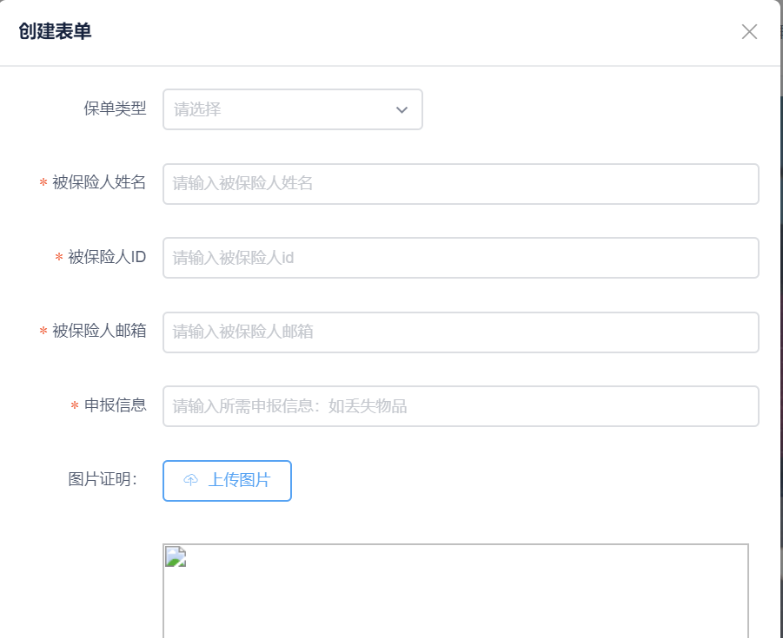

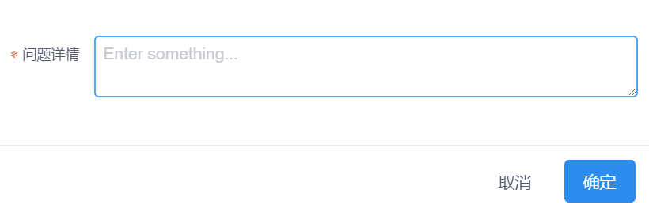

保单类型： 填写所申报的保单类型

姓名：被保险人的姓名

Id：证件号

邮箱：邮箱

申报信息：问题的见到那说明

图片证明（选填）：相关照片

问题详情：具体信息陈述

填写完成后，点击提交按钮，即可传送给数据库（目前再远哥本地中，已经查验过可以顺利传入）

表单数据库已经为员工端预留了 员工反馈 和 是否同意的标记位置。